6 РЕАЛИЗАЦИЯ МЕТОДОВ СИНТЕЗА ДИНАМИЧЕСКИХ СИСТЕМ

6.1 Частотный метод

Частотный метод синтеза основан на связи между частотными характеристиками разомкнутой системы (ЛАХ и ФЧХ) и основными показателями качества, характеризующими точность и устойчивость автоматической системы. В частотном методе важное значение имеет понятие желаемой передаточной функции, под которой понимается модель, которая удовлетворяет заданным техническим требованиям. Частотные характеристики этой модели (которую будем называть эталонной) также называют желаемыми.
На рисунке 6.1 представлена типовая желаемая асимптотическая ЛАХ. Числа k, l, l, m определяют наклоны соответствующих асимптот. Сопрягающие частоты ω₁, ω₂, ω₃ делят ЛАХ на четыре области:
Рисунок 6.1
1) Область очень низких частот (0, ω₁). В этой области передаточную функцию разомкнутой системы можно приближенно представить в виде W(s) = D/s^{k}, где целое число k называется порядком астатизма, а величина D называется добротностью по скорости при k = 1, а при k = 2 - добротностью по ускорению. Наклон ЛАХ определяется порядком астатизма и равен -20k дБ/дек. Расположение первой низкочастотной асимптоты однозначно задается значениями k и D и определяет точность воспроизведения медленно меняющихся воздействий.
2) Область низких частот (ω₁, ω₂). Наклон ЛАХ в этой области определяется количеством апериодических (или колебательных) звеньев с постоянной времени T₁ = 1/ω₁ и равен -20l дБ/декаду . Диапазон частот (0, ω₂) определяет спектр задающих воздействий, воспроизводимых без значительных искажений.
3) Область средних частот (ω₂, ω₃). Эта область определяет устойчивость системы и качество переходных процессов. Для обеспечения приемлемых запасов устойчивости по фазе и амплитуде наклон ЛАХ в районе частоты среза ω_{c} должен составлять -20 дБ/дек, при этом протяженность участка ЛАХ с таким наклоном определяет значения запасов устойчивости.
4) Область высоких частот (ω₂, ∞). Прохождение ЛАХ в этой области определяется малыми постоянными времени и обычно мало влияет на точность воспроизведения входного воздействия и качество переходных процессов. Поэтому коррекция в этой области обычно не производится.
Амплитуда ошибки воспроизведения гармонического воздействия g(t) = asin(ω_{р}t) при ω_{р}< ω₂ примерно равна a / |W(jω_{р})|. Чтобы ошибка не превышала величины δ, значение ЛАХ на частоте ω_{р} должно быть не менее 20 lg(a/δ). Можно задать одну или несколько подобных контрольных точек и потребовать, чтобы ЛАХ проходила не ниже этих точек. Частоту ω_{р} обычно называют рабочей частотой и задают как наиболее характерную, либо, наоборот, как наиболее неблагоприятную частоту входного воздействия.
В общем случае формирование желаемой передаточной функции - задача нетривиальная. В любой версии ПК «МВТУ» имеется каталог DEMO\SYNTHES\Etalons с рядом типовых эталонных моделей. Необходимо только выбрать подходящую модель и задать ее параметры. Тип модели определяется наклонами асимптот и заложен в имени проекта. Проекту с именем ЛАХ_k l 1m, где k, l, m - конкретные числа, соответствует асимптотическая ЛАХ на рисунке 6.1. Проекту с именем ЛАХ_k 1m соответствует случай, когда k = l, а ЛАХ_1m - k = l =1. Параметры эталонной модели задаются в окне Редактор Глобальных параметров соответствующей Субмодели. Для моделей вида ЛАХ_1m и ЛАХ_k 1m необходимо задать добротность и запас устойчивости по фазе в градусах. Для моделей вида ЛАХ_k l 1m дополнительно задается значение первой сопрягающей частоты. Параметры желаемой передаточной функции, а также частота среза вычисляются по этим параметрам.
При синтезе частотным методом стремятся приблизить реальную частотную характеристику к желаемой. В ПК «МВТУ» это реализовано с использованием интерполяционного подхода: неизвестные параметры регулятора (корректирующих устройств) находятся из условий совпадения частотной характеристики синтезируемой системы с желаемой на заданном наборе узловых частот.
При решении задачи синтеза рекомендуется придерживаться следующей последовательности действий:
- На основе технических требований сформировать желаемую передаточную функцию (эталонную модель).
- Выбрать структуру регулятора, в результате чего модель системы должна быть полностью задана, за исключением неизвестных параметров регулятора.
- В одном и том же схемном окне набрать модели синтезируемой и эталонной систем и задать в них с помощью блока В память имена входных и выходных переменных для расчета частотных характеристик.
- В диалоговом окне Параметры частотного метода задать необходимые параметры и выполнить синтез.
- Произвести анализ и моделирование синтезированной системы с целью проверки удовлетворения заданных технических требований. Необходимость такой проверки вызвана тем, что совпадение частотных характеристик в узловых точках не всегда приводит к выполнению требований, заданных во временной области. Если процессы в системе не удовлетворяют заданным требованиям, необходимо изменить структуру регулятора, либо скорректировать требования, после чего еще раз выполнить синтез.
Методы и процедуры режима работы СИНТЕЗ, рассмотрим в процессе выполнения демонстрационного примера Synt_PID.mrj (подкаталог DEMO\SYNTHES\Freq_Syn в любой версии ПК «МВТУ»), посвященного синтезу регулятора в следящей системе автоматического управления (САУ), где динамика неизменяемой части САУ может быть описана передаточной функцией
$W(s)=\frac{1}{s⋅(1+0\text{.}3⋅s)⋅(1+0\text{.}1⋅s)⋅(1+0\text{.}\text{03}⋅s)}\text{.}$ (6.1)
На рисунке 6.2 представлена упрощенная структурная схема данной задачи.
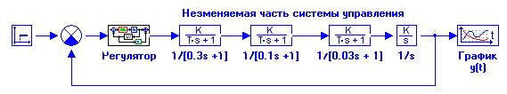
Рисунок 6.2
Необходимо заметить, что при чисто пропорциональном законе управления рассматриваемая САУ будет устойчивой, если коэффициент усиления Регулятора k_{p} меньше ~10, однако показатели точности (так как САУ будет иметь только 1-ый порядок астатизма) и качества переходного процесса оставляют желать лучшего. На рисунке 6.3 представлены графики переходных функций САУ при варьировании k_{p}, где тонкая сплошная линия соответствует k_{p} = 1, сплошная линия двойной толщины - k_{p} = 2, а пунктирная линия - k_{p} = 4.
При чисто интегральном законе управления замкнутая САУ будет неустойчивой, что и иллюстрируется графиками на рисунке 6.4, где тонкая сплошная линия соответствует k_{p} = 0,1 с ⁻¹, линия двойной толщины - k_{p} = 0,2 с ⁻¹, а пунктирная линия - k_{p} = 0,3 с ⁻¹.
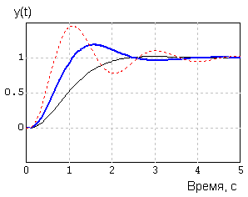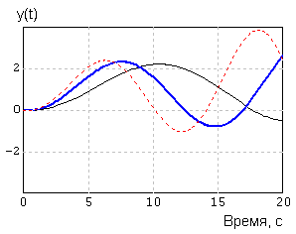
Рисунок 6.3 Рисунок 6.4
Учитывая вышеприведенные результаты, сформулируем требования к синтезируемому Регулятору:
- закон управления - пропорционально-интегрально-дифференциальный (ПИД);
- запас устойчивости по фазе не менее 45°;
- система должна иметь 2-ой порядок астатизма и обеспечивать добротность по ускорению 5 с ⁻².
Рассмотрим поэтапно решение данной задачи.
Этап 1 – формирование (выбор) эталонной модели.
Упростим решение задачи, используя «готовую» эталонную модель: проект ЛАХ_212.mrj из подкаталога DEMO\SYNTHES\Etalons. Экранные копии схемных окон (Главного и субмодельного) в данном проекте представлены на рисунке 6.5.
Проект ЛАХ_212.mrj соответствует эталонной модели, обладающей вторым порядком астатизма и имеющей два варьируемых параметра: D (добротность по ускорению) и dfi (запас устойчивости по фазе). Задание значений D и dfi выполнено в окне Редактора глобальных параметров… Субмодели с именем ЛАХ_212, экранная копия которого представлена на рисунке 6.6. В этом окне вычисляются также и другие параметры (частота среза и две сопрягающие частоты), значения которых можно посмотреть, выполнив щелчок по кнопке Вычислить панели инструментов (3-я справа на рисунке 6.6).
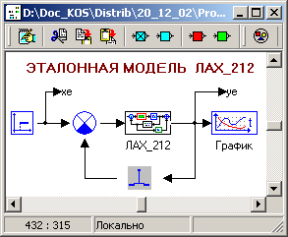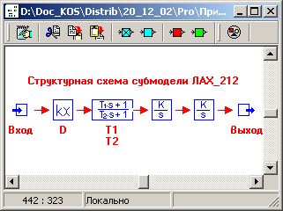
Рисунок 6.5
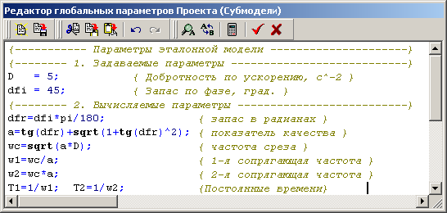
Рисунок 6.6
На рисунке 6.7 представлены графики ЛАХ, а на рисунке 6.8 графики ФЧХ для эталонной модели ЛАХ_212 в разомкнутом состоянии при варьировании заданной величины запаса устойчивости по фазе dfi (размыкание обратной связи выполняется двойным щелчком «мыши» по пиктограмме блока Ключ в Главном схемном окне проекта ЛАХ_212.mrj). Тонкая сплошная линия на графиках соответствует dfi = 75^{о}, линия двойной толщины - dfi = 65^{о}, а пунктирная линия - dfi = 45^{о}. Анализ графиков ЛАХ показывает, что при увеличении dfi участок ЛАХ с единичным наклоном (-20 дБ/дек) увеличивается.
На рисунке 6.9 представлены графики переходных функций для эталонной системы в замкнутом состоянии при варьировании заданного значения dfi в том же диапазоне, что и для графиков ЛАХ и ФЧХ. Анализ графиков переходных функций показывает, что с уменьшением dfi величина перерегулирования возрастает.

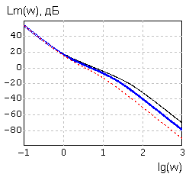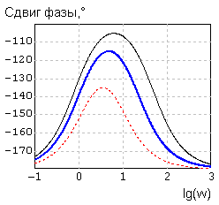
Рисунок 6.7 Рисунок 6.8
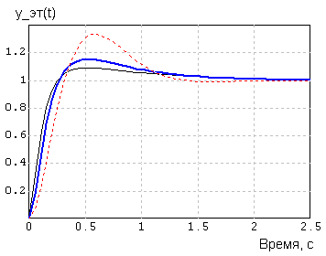
Рисунок 6.9
Представленные на рисунках 6.7…6.9 результаты исследования эталонной модели подтверждают тесную взаимосвязь процессов во временной области с частотными характеристиками. На этом и основан частотный метод синтеза.
Этап 2 – формирование структурной схемы для синтеза САУ.
Предположим, что качество переходного процесса в эталонной системе при dfi = 45^{о} и D = 5 удовлетворяет требованиям, предъявляемым к синтезируемой САУ. Открыв новый проект, скопируем в чистое схемное окно эталонную модель. Используя библиотеки типовых блоков и интерфейсные процедуры ПК «МВТУ» сформируем в этом схемном окне неизменяемую часть САУ (оформленную в виде субмодели), синтезируемый ПИД-регулятор (цепь параллельно соединенных звенев), получим структурную схему, близкую к изображению на рисунке 6.10 (экранная копия Главного схемного окна проекта Synt_PID.mrj).
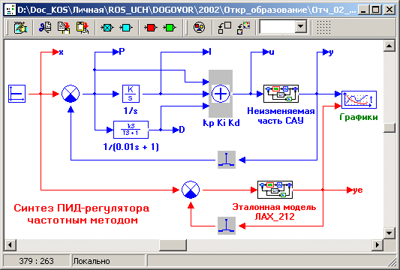
Рисунок 6.10
Фактически в созданном проекте реализовано две параллельные САУ: эталонная и синтезируемая.
Необходимо заметить, что в ПИД-регуляторе используется не идеальное дифференцирование dx/dt, а реальное дифференцирование с передаточной функцией s/(1+Ts) (инерционно-дифференцирующее звено), так как идеальное дифференцирование физически нереализуемо. Постоянную времени T не следует задавать очень малой, поскольку в этом случае возрастает уровень шума на выходе регулятора. Обычно ее выбирают в диапазоне T = (0,1...0,01)/ω_{c} , где ω_{c} - частота среза. Для выбранной эталонной модели ω_{c} = 3.47, поэтому зададим T = 0.01.
Параметры ПИД-регулятора (Kp, Ki и Kd) необходимо задавать в окне Редактор Глобальных параметров проекта (окно Редактор… открывается щелчком «мыши» по 1-ой слева командной кнопке в Панели инструментов Схемного окна). Первоначально параметрам можно присвоить любые значения, например, Kp = 1, Ki = 0, Kd = 0. В дальнейшем эти значения будут автоматически изменены на значения, полученные в результате синтеза. Сигнал управления u формируется на выходе типового блока Сумматор, который реализует сложение пропорционального, интегрального и дифференциального сигналов с учетом весовых коэффициентов. Параметры блока Сумматор (весовые коэффициенты) зададим именами глобальных параметров: Kp Ki Kd (3 параметра через пробел).
Для задания точек входа и выхода при расчете частотных характеристик использованы типовые блоки В память. По умолчанию в этих блоках глобальным переменным присваиваются имена Y1, Y2, Y3 и т.д., однако лучше использовать более осмысленные имена. Введем следующие имена глобальных переменных:
x - вход эталонной и синтезируемой системы (в данном случае они совпадают, но могут и различаться);
ye - выход эталонной системы;
y - выход синтезируемой системы:
u - выход Регулятора (сигнал формируется блоком Сумматор);
P - пропорциональный сигнал, поступающий на блок весового суммирования;
I - интегральный сигнал, поступающий на блок весового суммирования;
D - дифференциальный сигнал, поступающий на блок весового суммирования.
Перед началом синтеза рекомендуется проверить правильность набранной модели, произвести моделирование и расчет частотных характеристик эталонной и синтезируемой систем, сравнить полученные результаты. Представленное на рисунке 6.11 сравнение графиков переходных функций в эталонной системе (пунктирная линия) и в синтезируемой системе при Kp = 1, Ki = 0 и Kd = 0 показывает, что качество переходного процесса в эталонной САУ заметно лучше.
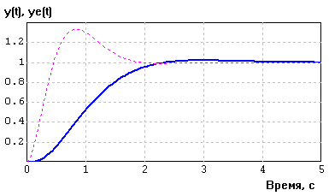
Рисунок 6.11
На рисунке 6.12 представлено сравнение графиков ЛАХ для разомкнутой эталонной САУ (пунктирная линия) и разомкнутой синтезируемой САУ при вышеуказанных исходных значениях параметров Регулятора, а на рисунке 6.13 представлено сравнение графиков ФЧХ для эталонной и синтезируемой систем при тех же параметрах Регулятора.
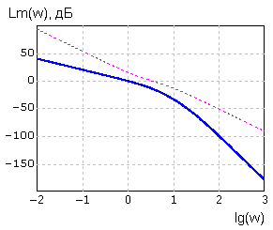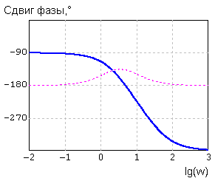
Рисунок 6.12 Рисунок 6.13
Этап 3 - ввод параметров синтеза и синтез системы.
Синтез может быть выполнен как по замкнутой, так и по разомкнутой САУ (с разомкнутой главной обратной связью). При этом обе системы (эталонная и синтезируемая) должны быть либо замкнуты, либо разомкнуты. Разомкнутая система удобнее для контроля частотных характеристик и, как правило, лучше обусловлена при вычислении параметров регулятора (в процессе выполнения синтеза САУ). Поэтому синтез параметров Регулятора рекомендуется проводить при размыкании обратных связей в эталонной и синтезируемой системах.
Посредством командного меню откроем диалоговое окно Параметры частотного синтеза (щелчок «мышью» по опции СИНТЕЗ и далее в падающем меню выберем опцию Частотный метод). Вид этого окна (пока не заполненного) представлен на рисунке 6.14.
Первые два параметра Абсолютное приращение для якобиана и Относительное приращение для якобиана имеют такой же смысл, как и в режиме АНАЛИЗ, поэтому начинающему Пользователю их изменять не рекомендуется.
Далее нужно выбрать один из трех типов регулятора (W(s) - непрерывная передаточная функция, W(z) - дискретная передаточная функция, W(1/z) - дискретная передаточная функция обратного аргумента).
В данном случае определяются коэффициенты статического блока (Сумматора), а не передаточных функций, поэтому тип регулятора не имеет значения, результат будет одинаковым.
Параметр Интервал квантования также не нужно изменять, поскольку он имеет смысл только для дискретного регулятора.
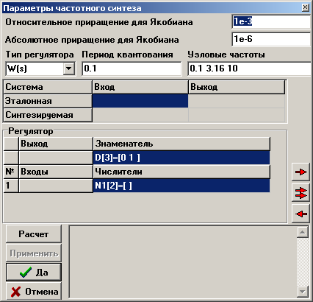
Рисунок 6.14
Следующие параметры - Узловые частоты. Число узловых частот определяется по числу неизвестных параметров регулятора. Интерполяционные условия формируются в виде системы линейных (относительно параметров регулятора) уравнений с комплексными коэффициентами
W(jω_{i}) = W_{e}(jω_{i}) , i = 1, 2, ..., n,
где W(s), W_{e}(s) - передаточные функции синтезируемой и эталонной систем, ω_{i} , i = 1, 2, ..., n - узловые частоты. Каждое из этих уравнений распадается на два уравнения с действительными коэффициентами:
Re[W(jω_{i})] = Re[W_{e}(jω_{i})] ,
Im[W(jω_{i})] = Im[W_{e}(jω_{i})].
В результате имеем систему из 2n линейных уравнений. Для однозначного решения этих уравнений необходимо, чтобы число неизвестных также равнялось 2n, то есть число неизвестных параметров регулятора должно быть четным. В случае нечетного числа неизвестных параметров уравнения для первого узла решаются приближенно (по методу наименьших квадратов) и определяют только одну переменную. Таким образом, если число неизвестных параметров m четное, то число узлов принимается n = m/2, в противном случае принимаем n = (m+1)/2. Если задать узлов меньше, чем необходимо, то при попытке выполнить синтез будет выдано диагностическое сообщение «Число узловых частот меньше требуемого (n)», где в скобках указывается требуемое число узлов. Если же задать узлов больше, чем необходимо, то лишние будут игнорироваться. В данном примере m = 3, поэтому нужно задать лишь две узловые частоты.
В качестве узловых рекомендуется задавать наиболее характерные точки в области низких и средних частот (рабочую частоту, частоту среза, частоту, определяющую запас по амплитуде). Введем через пробел в поле Узловые частоты два значения: 0.1 3.5. Первое значение расположено в области низких частот и позволяет обеспечить заданную точность (такую же, как в эталонной системе) при отработке входного воздействия в виде x(t) = a sin(0.1*t). Второе значение примерно равно частоте среза и позволяет обеспечить заданный запас устойчивости по фазе.
Зададим теперь входы и выходы эталонной и синтезируемой систем. Выполнив щелчки левой клавишей «мыши» по пустому полю в колонке Вход и строке Эталонная (см. рисунок 6.14) и далее по специальной кнопке, откроем список имен всех глобальных переменных данного проекта, задаваемых типовыми блоками В память. Выберем из списка переменную x. Аналогично зададим вход синтезируемой системы (тоже переменная x), выход эталонной системы (переменная ye) и выход синтезируемой системы (переменная y).
Теперь нужно описать (задать) структуру Регулятора. В общем случае регулятор имеет один выход и несколько входов, но по умолчанию используется регулятор с одним входом. В рассматриваемом примере блок (Сумматор), формирующий управляющий сигнал, имеет 3 входа, поэтому нужно добавить 2 входа. Выполнив два щелчка «мышью» по кнопке ← в правой части окна, добавим поля для ввода имен 2-го и 3-го входов. Аналогично тому, как ранее были выбраны имена входов и выходов эталонной и синтезируемой систем, зададим имя выхода Регулятора (глобальная переменная u) и имена трех входов Регулятора (глобальные переменные P, I и D).
В общем случае Регулятор описывается передаточными функциями (по каждому из входов), причем все передаточные функции имеют одинаковый знаменатель. Каждый из полиномов числителей (либо знаменателя) задается в виде
<Имя>[<число коэффициентов>] = <список значений>
Список значений может быть пустым (тогда все коэффициенты данного полинома должны быть определены), либо содержать через пробел значения младших коэффициентов, количество которых не должно превышать общего количества коэффициентов. Например, полином 3-го порядка, младшие коэффициенты которого 0 и 1, а старшие нужно найти, задается в виде: P[4] = 0 1.
В рассматриваемом примере полиномы вырождаются в числа, поэтому их можно задать без квадратных скобок в виде
Знаменатель
D = 1
Числители
Kp =
Ki =
Kd =
Такое задание полиномов Регулятора означает, что векторная передаточная функция имеет общий знаменатель (равный 1) и три статических коэффициента (Kp, Ki и Kd), которые необходимо найти в процессе расчетов.
После заполнения всех полей диалогового окна Параметры частотного синтеза щелчком левой клавиши «мыши» по кнопке Расчет (в нижней части диалогового окна) выполняется расчет параметров синтезируемого Регулятора.
При правильном выполнении всех вышеперечисленных действий в нижней части диалогового окна должны появиться рассчитанные значения параметров, и диалоговое окно должно принять вид, представленный на рисунке 6.15.
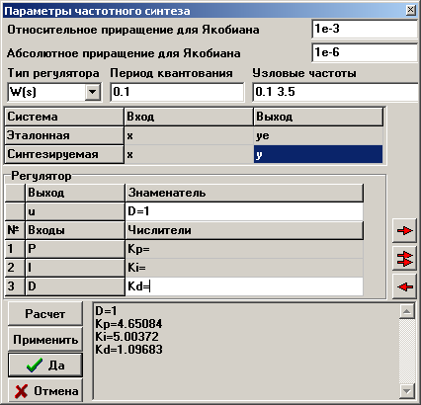
Рисунок 6.15
Если выполнить щелчок «мышью» по кнопке Применить, рассчитанные значения параметров Регулятора автоматически заменят в Редакторе Глобальных параметров Проекта исходные значения параметров (1, 0 и 0, соответственно).
Этап 4 - анализ (проверка) синтезированной системы.
Закрыв окно Параметры частотного синтеза и открыв окно Редактор Глобальных параметров Проекта убеждаемся (рисунок 6.16), что исходные значения параметров Регулятора заменены на полученные в результате синтеза.
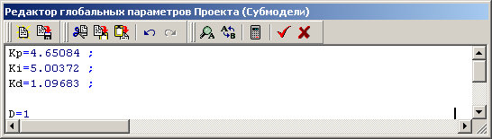
Рисунок 6.16
Выполним расчет частотных характеристик для обеих САУ (эталонной и синтезированной). На рисунке 6.17 представлено сравнение графиков ЛАХ, а на рисунке 6.18 – графиков ФЧХ, где графики эталонной САУ показаны пунктирной линией.
Анализ результатов расчета показывает, что в области низких и средних частот графики ЛАХ и ФЧХ практически совпадают. Синтезированная система имеет запас устойчивости по фазе, равный примерно 45^{о}.
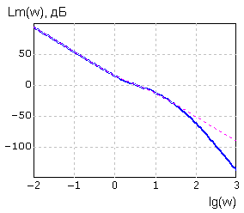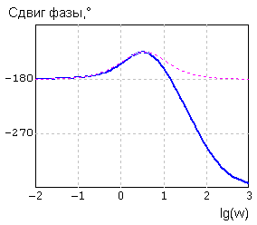
Рисунок 6.17 Рисунок 6.18
Замкнем обе системы и выполним расчет переходных функций.
На рисунке 6.19 представлены результаты расчета, где график переходной функции эталонной САУ отображен пунктирной линией. Анализ результатов расчета показывает, что графики переходных процессов практически совпадают.
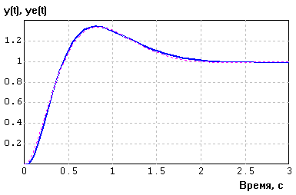
Рисунок 6.19
Изменим одно из технических требований к синтезируемой САУ: запас устойчивости по фазе должен быть примерно 65^{о} и скорректируем в окне Редактор глобальных параметров субмодели Эталонная модель ЛАХ_212 (см. рисунок 6.9) значение задаваемого параметра dfi эталонной модели.
По аналогии с вышеописанным выполним синтез Регулятора при новом заданном значении dfi (65^{о}). Новые значения параметров Регулятора равны: Kp = 5.04453; Ki = 5.02184; Kd = 1.95725. По сравнению с параметрами при dfi = 45^{о} заметно изменился весовой коэффициент Регулятора по дифференциальной составляющей (Kd) – почти в 2 раза (см. рисунок 6.16). Коэффициент по пропорциональной составляющей (Kp) возрос на ~ 9 %, а коэффициент по интегральной составляющей (Ki) практически не изменился.
Представленные на рисунке 6.20 графики ЛАХ при новом значении dfi = 65^{о} для эталонной и синтезированной САУ в разомкнутом состоянии показывают внешне примерно такое же их совпадение в области низких и средних частот, что отмечалось и при dfi = 45^{о}. Однако сравнение графиков ФЧХ (для эталонной и синтезированной САУ) при новом значении dfi, представленное на рисунке 6.21, показывает, что различие в области низких и средних частот, в целом, заметно больше, чем при dfi = 45^{о}. Полученное свидетельствует, что при синтезе с новым значением dfi (65^{о}) простого ПИД-регулятора недостаточно. Структура Регулятора должна быть более сложной и, соответственно, количество узловых частот в области средних частот необходимо увеличить.
Представленное на рисунке 6.22 сравнение графиков переходных функций для эталонной (пунктирная линия) и синтезированной САУ (сплошная линия) при dfi = 65^{о} показывает, что эталонная САУ имеет заметно меньшее время переходного процесса, определенное по 5-ти процентной «трубке». Данный результат находится в хорошем соответствии с заключением предыдущего абзаца.
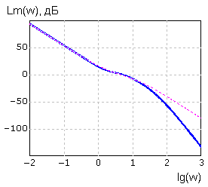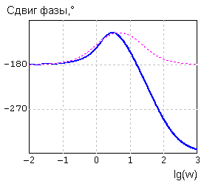
Рисунок 6.20 Рисунок 6.21
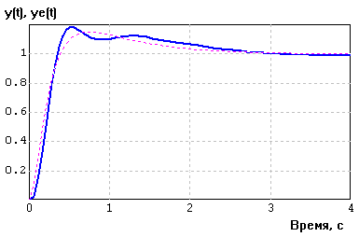
Рисунок 6.22
Завершая обсуждение синтеза САУ частотным методом, приведем в таблице 6.1 данные по полюсам эталонной и синтезированной САУ в замкнутом состоянии при значениях заданных запасов устойчивости по фазе dfi = 45^{о} и dfi = 65^{о}. Анализ данных таблицы 6.1 показывает, что с увеличением заданного запаса по фазе все полюсы эталонной САУ - отрицательные действительные числа. Для синтезированной САУ при увеличении заданного значения dfi изменяется расположение только двух доминирующих комплексно-сопряженных полюсов, наиболее близко расположенных к мнимой оси комплексной плоскости.
Таблица 6.1 – Полюсы эталонной и синтезированной систем
Запас по фазе | Синтезированная САУ | Эталонная САУ
45^{о} | -1,668 ± 1,590j | -2,457 ± 2,457j
45^{о} | -4,037 ± 3,645j | -3,474
45^{о} | -35,47 | -
45^{о} | -99,79 | -
65^{о} | -0,965 ± 1,150j | -1,485
65^{о} | -4,072 ± 7,117j | -4,749
65^{о} | -36,97 | -15,19
65^{о} | -99,62 | -
2.2 Корневой метод

Характер переходных процессов в линеаризованной системе управления во многом определяется расположением полюсов передаточной функции (корней характеристического уравнения). Обеспечив заданное расположение полюсов, можно обеспечить заданные динамические свойства системы. На этом и основаны корневые методы синтеза. Как правило, динамику устойчивой системы определяют несколько доминирующих полюсов, расположенных наиболее близко к мнимой оси комплексной плоскости. Остальные полюсы соответствуют быстро затухающим компонентам и мало влияют на характер переходных и установившихся процессов. Поэтому при синтезе не требуется задавать расположение всех полюсов, тем более, что в сложных системах их может быть очень много. Достаточно задать расположение нескольких доминирующих полюсов, а для остальных потребовать, чтобы они располагались в допустимой области (левее некоторой границы). На рисунке 6.23 приведен пример расположения доминирующих полюсов (I) и допустимой области (II).
Рисунок 6.23
При решении задачи синтеза корневым методом рекомендуется придерживаться следующей последовательности действий:
1) Задать желаемое расположение доминирующих полюсов.
2) Выбрать структуру регулятора, в результате чего модель системы должна быть полностью задана, за исключением неизвестных параметров регулятора.
3) В схемном окне набрать модель синтезируемой системы и задать в них с помощью блока В память имена входных и выходной переменных регулятора.
4) В диалоговом окне Параметры корневого метода задать необходимые параметры и выполнить синтез. В результате будут выведены полученные значения параметров регулятора и всех полюсов системы.
5) Произвести анализ полученных результатов. Если задаваемые полюсы оказались доминирующими, а все остальные расположены в допустимой области, то задача синтеза считается решенной. В противном случае нужно изменить структуру регулятора, либо скорректировать расположение полюсов, после чего еще раз выполнить синтез.
Методы и процедуры, реализующие в ПК «МВТУ» корневой метод синтеза, рассмотрим на примере Root_Sint_PID.mrj (подкаталог DEMO\SYNTHES\Root_Syn в любой версии ПК «МВТУ»), который посвящен синтезу регулятора в следящей САУ, динамика неизменяемой части которой описывается такой же передаточной функцией, что и при рассмотрении синтеза САУ частотным методом: см. формулу (6.1).
Необходимо найти параметры ПИД-регулятора, обеспечивающие следующие значения доминирующих полюсов: -2 + 1j, -2 - 1j, -3. При этом все остальные полюсы должны иметь действительную часть не более -5 (минус 5) и мнимую часть по модулю не более, чем действительная часть, то есть угол между отрицательной действительной полуосью и направлением на полюс должен быть не более 45°. Рассмотрим поэтапно решение этой задачи.
Этап 1 - задание расположения доминирующих полюсов.
Расположение доминирующих полюсов влияет на качество и скорость протекания переходных процессов, на точность воспроизведения управляющих воздействий. Поскольку зависимость между расположением полюсов и значениями показателей качества обычно имеет сложный характер, этот этап трудно формализовать. Можно задавать такое же расположение полюсов, как в некоторой эталонной системе, качество процессов в которой удовлетворяет техническим требованиям (набор ряда эталонных САУ имеется в любой версии ПК «МВТУ»). При задании доминирующих полюсов следует учитывать, что число задаваемых полюсов должно быть равно числу неизвестных параметров регулятора. В данном примере следует задавать расположение трех полюсов, поэтому в качестве эталонной системы можно использовать модель ЛАХ_212, имеющую 3-й порядок и такой же порядок астатизма, что и синтезируемая САУ. Заданные условием данной задачи доминирующие полюсы (-2 ± 1j и -3) расположены немного ближе к мнимой оси, чем полюсы эталонной системы ЛАХ_212 при запасе по фазе dfi = 45^{о}. Посмотрим, на сколько динамические свойства САУ, синтезированной корневым методом, будут уступать свойствам эталонной системы при dfi = 45^{о}.
Этап 2 - выбор структуры регулятора.
Этот этап математически трудно формализовать, поэтому «ответственность» за выбор структуры регулятора обычно возлагается на Разработчика. Учитывая, что тип закона регулирования в данном примере задан таким же, как и при синтезе САУ с использованием частотного метода, проблемы выбора не существует…
Этап 3 - подготовка структурной схемы для решения задачи синтеза.
Упростим формирование структурной схемы САУ. Воспользуемся готовым проектом Sint_PID.mrj (см. рисунок 6.10). Удалим из проекта все «лишние» блоки и линии связи, а также заменим поясняющий заголовок в Главном схемном окне. Структурная схема должна принять вид, представленный на рисунке 6.24.
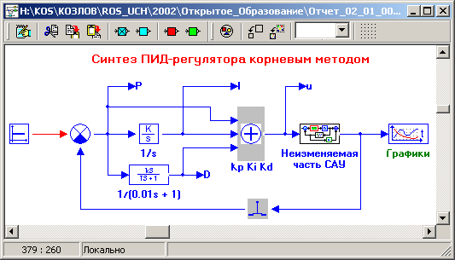
Рисунок 6.24
Открыв окно Редактор глобальных параметров Проекта, вернем исходные значения параметров Регулятора (Kp = 1, Ki = 0 и Kd = 0). Напомним, что эти параметры используются в качестве весовых коэффициентов в блоке Сумматор.
Этап 4 - ввод параметров синтеза и синтез системы.
Выполним «контрольное» моделирование сформированной структурной схемы и убедимся, что график переходной функции полностью совпадает с аналогичным графиком на рисунке 6.11 (сплошная линия).
Посредством командного меню откроем диалоговое окно Параметры корневого синтеза (щелчок «мышью» по опции СИНТЕЗ и далее в падающем меню выберем опцию Корневой метод).
Вид этого окна (пока не заполненного) представлен на рисунке 6.25.
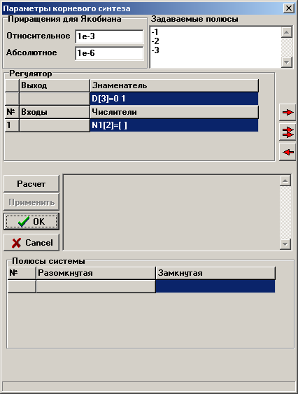
Рисунок 6.25
Первые два параметра Абсолютное приращение для якобиана и Относительное приращение для якобиана имеют такой же смысл, как и в режиме АНАЛИЗ, поэтому начинающему Пользователю их изменять не рекомендуется.
Введем в поле Задаваемые полюсы значения полюсов (-2 +1j, -2 +1j и -3). Каждый полюс задается в отдельной строке в виде одного числа (если полюс вещественный), либо двух чисел (если полюс комплексный). В последнем случае действительная и мнимая части должны разделяться хотя бы одним пробелом, а сразу после мнимой части должен стоять символ мнимой единицы j. Комплексные полюсы должны задаваться в виде пары комплексно-сопряженных чисел, при этом они должны располагаться на соседних строках. Число задаваемых полюсов должно быть равно числу неизвестных параметров регулятора. Если число полюсов больше необходимого, то лишние будут отброшены. Если число полюсов меньше необходимого, то при попытке запустить задачу на расчет будет выдано соответствующее (предупреждающее) диагностическое сообщение.
Процедуры выбора и задания параметров синтезируемого Регулятора (поля Выход, Входы, Знаменатель, Числители) в корневом методе синтеза полностью аналогичны процедурам в частотном методе синтеза…
После заполнения всех полей диалогового окна Параметры корневого синтеза щелчком левой клавиши «мыши» по кнопке Расчет (в средней части диалогового окна) выполняется расчет параметров синтезируемого Регулятора.
При правильном выполнении всех действий в средней части диалогового окна должны появиться рассчитанные значения параметров Регулятора, в нижней части диалогового окна - значения полюсов для разомкнутой и замкнутой САУ. Диалоговое окно Параметры корневого синтеза должно принять вид, идентичный рисунку 6.26.
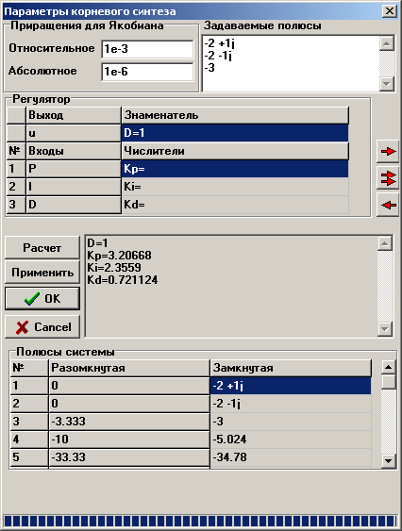
Рисунок 2.26
Если выполнить щелчок «мышью» по кнопке Применить, рассчитанные значения параметров Регулятора автоматически заменят в Редакторе Глобальных параметров Проекта исходные значения параметров (1, 0 и 0, соответственно).
Закрыв диалоговое окно Параметры корневого синтеза (щелчком «мыши» по кнопке ОК) и открыв окно Редактор Глобальных параметров Проекта можно убедиться, что исходные значения параметров Регулятора в самом деле заменены на новые (Kp = 3.20668, Ki = 2.3559, Kd = 0.721124).
Этап 5 - анализ синтезированной системы.
В результате расчета получены значения параметров Регулятора, при которых синтезированная САУ имеет три заданных доминирующих полюса, а остальные полюсы не выходят за пределы заданных ограничений: действительная часть не превышает -5 (минус 5), а мнимая часть по модулю не превышает действительную. Однако такое возможно далеко не всегда. Например, если в рассматриваемом примере задать доминирующие полюсы –3, -4, -5, то среди полюсов синтезированной замкнутой системы появится полюс, равный -0.2091. Это означает, что заданные полюсы не будут доминирующими.
На рисунке 6.27 представлено сравнение графиков переходных функций для эталонной (пунктирная линия) и синтезированной САУ. С точки зрения качества переходного процесса синтезированная САУ уступает эталонной по времени переходного процесса, оцененного по входу в 5-ти процентную трубку: 2,45 с для синтезированной САУ против 1,65 с для эталонной САУ. С другой стороны величина перерегулирования в синтезированной САУ несколько меньше…
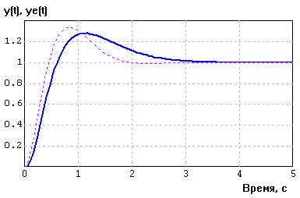
Рисунок 6.27
На рисунке 6.28 представлено сравнение графиков ЛАХ, а на рисунке 6.29 - графиков ФЧХ для эталонной и синтезированной систем в разомкнутом состоянии, где пунктирные линии соответствуют характеристикам эталонной системы.
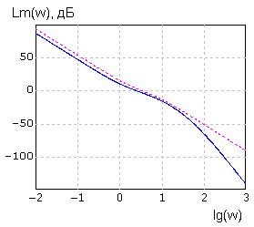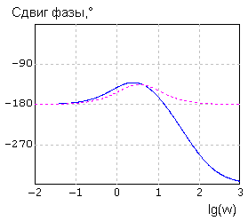
Рисунок 6.28 Рисунок 6.29
Результаты, представленные на рисунках 6.28 и 6.29 показывают, что в области низких и средних частот графики синтезированной САУ немного смещены влево (по сравнению с графиками эталонной системы). Это и привело к увеличению запаса устойчивости по фазе до ~ 50^{о}.
Завершая описание реализации в ПК «МВТУ» режима работы СИНТЕЗ, необходимо отметить, что оба метода синтеза динамических систем имеют «право на жизнь», хотя многие Разработчики отдают предпочтение частотному методу…

